

Benutzerhandbuch — Ansicht „Start“

Diese Anleitung erklärt Schritt für Schritt, wie Sie Ihre Visitenkarte als QR-Code und als Hintergrundbild erstellen. Es geht nur um die Ansicht Start — nicht um Erweitert.
Stand: September 2026 · IT-Abteilung Gebr. Becker
App im Browser: https://kontakt.it-becker.org

1. Was Sie brauchen
• Einen modernen Browser (Chrome, Edge, Firefox oder Safari).
• Ihre Kontaktdaten (Name plus mindestens Telefon oder E-Mail).
• Optional: geschäftliche und private E-Mail-Adresse.

2. Seite öffnen und „Start“ wählen
Öffnen Sie https://kontakt.it-becker.org im Browser. Oben sehen Sie den Titel und den Hinweis Lokal · Datenschutzfreundlich · Ohne Cloud. Unter dem Titel wählen Sie Start (nicht Erweitert).
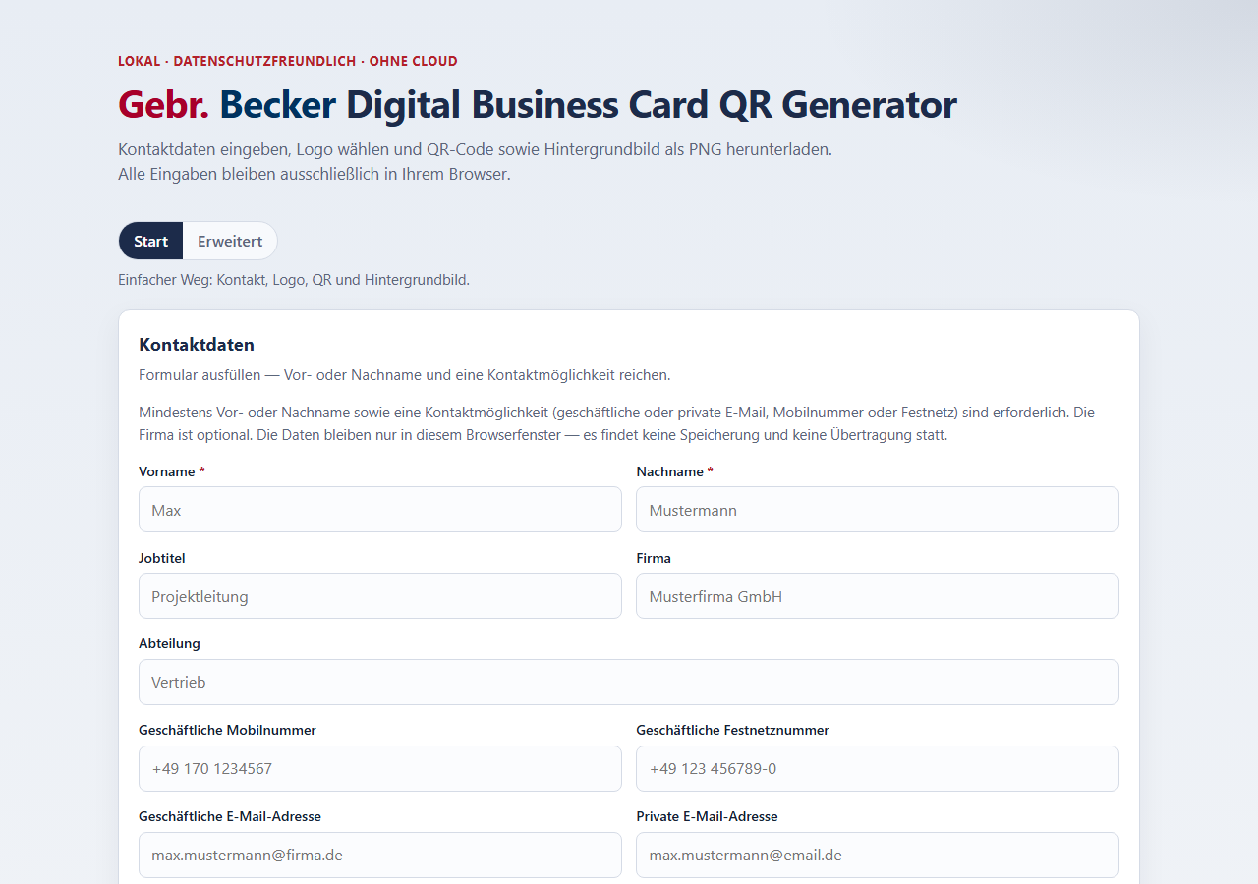
Startseite mit Umschalter Start / Erweitert

3. Kontaktdaten ausfüllen
Im Bereich Kontaktdaten tragen Sie mindestens Vorname, Nachname und eine Kontaktmöglichkeit ein (Mobil, Festnetz oder E-Mail). Weitere Felder sind optional.
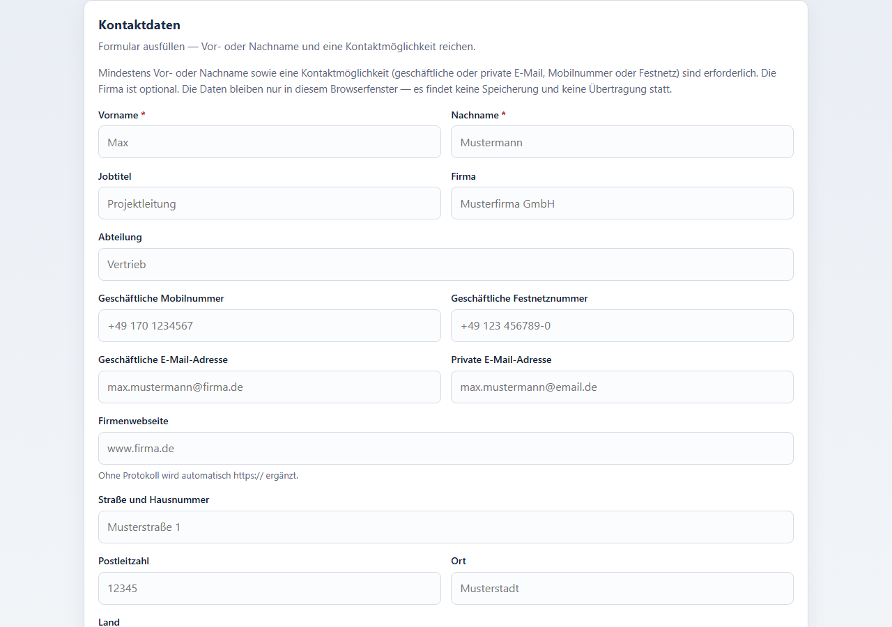
Formular Kontaktdaten

4. Logo wählen
Im Bereich Logo wählen Sie Stein oder Gebr.Becker. Das Logo erscheint in der Mitte des QR-Codes und dezent auf dem Hintergrundbild.
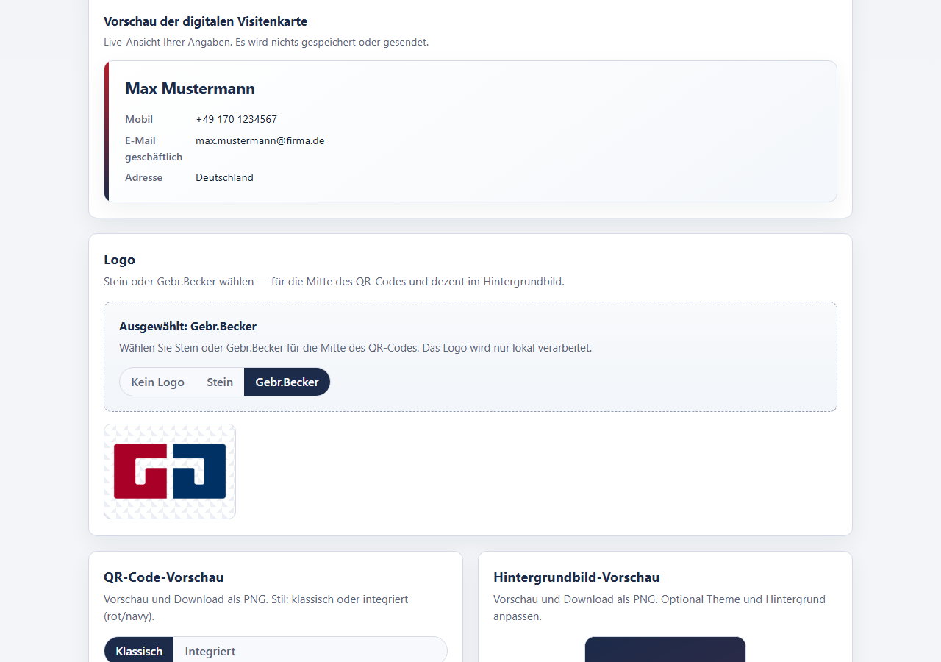
Logo-Vorlage Stein oder Gebr.Becker

5. QR-Code
Unter QR-Code-Vorschau sehen Sie den Code live. Sie können zwischen klassisch und integriert (rot/navy) wechseln und die Größe anpassen.
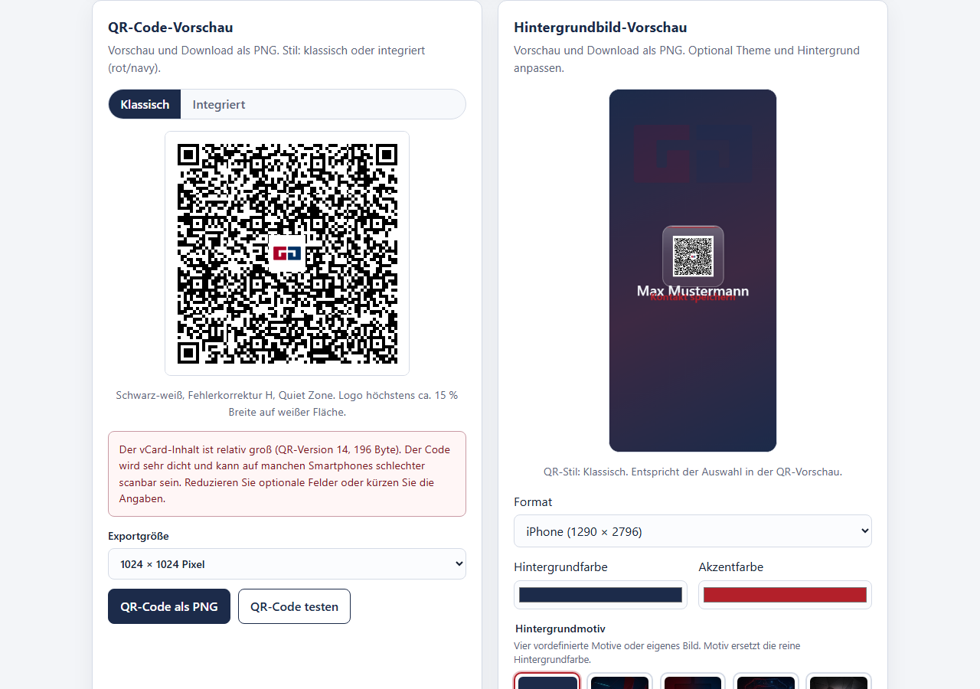
QR-Vorschau und Button QR-Code als PNG

6. Hintergrundbild
Im Bereich Hintergrundbild-Vorschau sehen Sie ein Sperrbildschirm-Motiv mit Ihren Daten und dem QR-Code. Theme und Hintergrund können Sie optional anpassen.
Hintergrundbild-Vorschau und Download

7. Speichern auf dem Desktop (Windows / Mac)
• Klicken Sie auf QR-Code als PNG — die Datei wird in Ihren Download-Ordner gelegt.
• Klicken Sie auf Hintergrundbild als PNG — ebenfalls als Download.
• Es öffnet sich kein Teilen-Menü; der Browser speichert die PNG direkt.

8. Speichern auf iPhone und iPad (iOS)
Auf dem iPhone und iPad funktioniert Speichern anders als am PC: Statt eines normalen Downloads öffnet sich das Teilen-Menü von iOS.
• Tippen Sie auf QR-Code als PNG oder Hintergrundbild als PNG.
• Wählen Sie im Teilen-Menü „In Dateien sichern“ oder „Bild sichern“.
• Nicht „In Safari öffnen“ — damit wird die Datei nicht zuverlässig gespeichert.
• Falls ein Button Jetzt sichern erscheint, tippen Sie darauf und wählen Sie erneut „In Dateien sichern“ oder „Bild sichern“.
Unter https://kontakt.it-becker.org (HTTPS) akzeptiert das Teilen-Menü auf iPhone und iPad Dateien zuverlässig.
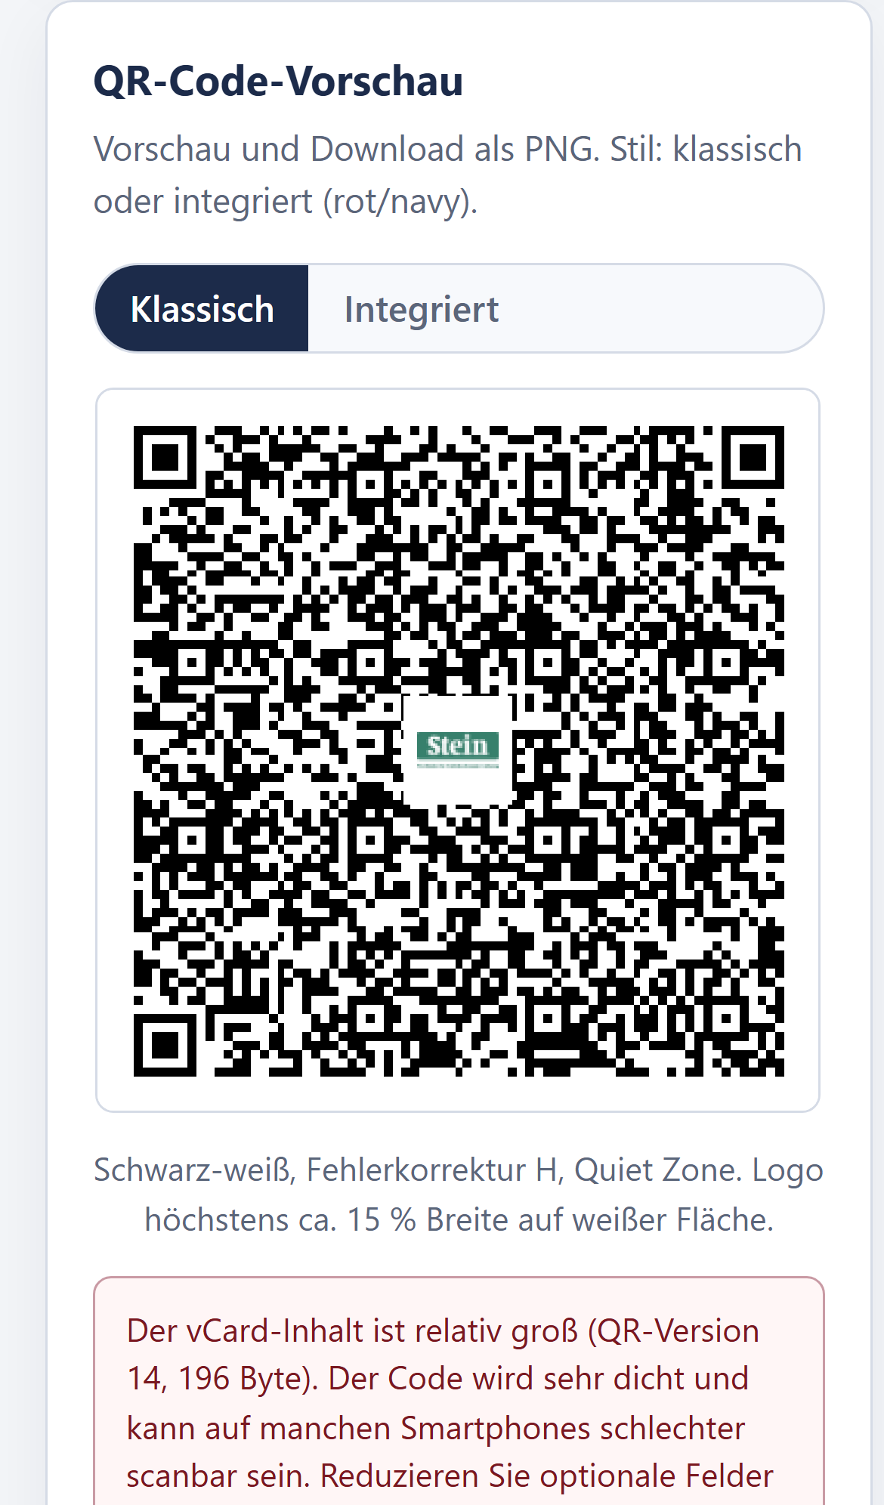
iPhone-Ansicht: QR-Bereich mit Hinweis zum Teilen-Menü

9. QR-Code nutzen
• Drucken Sie den QR-Code auf Visitenkarten oder Flyer.
• Scannen Sie ihn mit der Kamera-App — die Kontaktdaten werden angeboten.
• Das Hintergrundbild können Sie als Sperrbildschirm auf dem Handy verwenden.

10. Kurz & knapp
• https://kontakt.it-becker.org öffnen → Start wählen → Kontakt ausfüllen → Logo wählen → PNG speichern.
• Desktop: normaler Download.
• iOS: Teilen-Menü → In Dateien sichern / Bild sichern.
Fragen? Wenden Sie sich an die IT-Abteilung (ABE) — it-becker.org

